|  |  |
| --- | --- |
|  | **프로그래밍 개론Ⅰ**  **Lab02** |
| **분반** | **001** |
| **학번** | **1515655** |
| **이름** | **임소희** |
| **제출일** | **2015년 9월 23일** |

**Exercise 1-8.**

**Write a program to count blanks, tabs, and newlines**

#실행 결과 (capture) 및 설명

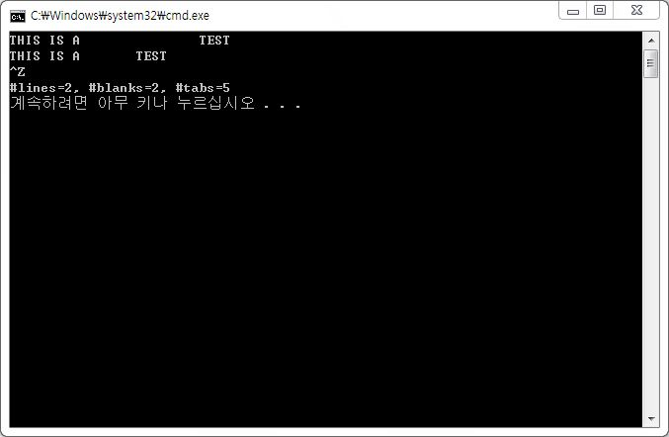

위와 같은 결과를 출력하기 위해 변수를 c(입력값),nl(라인수),nb(공백수),nt(탭수) 둔다.

그 다음 C를 제외한 변수를 0으로 초기화하고, ctrl+z (실행종료) 전까지 글자입력을 수행하는 while 룹을 만든다. 엔터를 누르면 라인수를, 스페이스바를 누르면 공백수를, 탭키를 누르면 탭수를 증가시킨다. 실행종료 후, prinf함수를 이용하여 출력 하는 것으로 마무리한다.

**(숙제)**

**단어 길이 계산**

#실행 결과 (capture). 및 설명

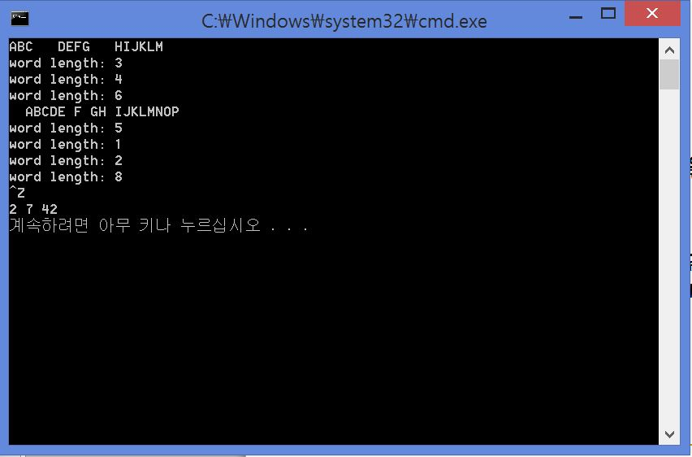

단어의 길이를 구하기 위해서 단어의 길이(wordlen), 라인수(nl), 단어수(nw), 글자수[공백포함](nc)를 각 각 변수로 지정한다. 단어수와 단어의 길이를 세기 위해 그 것이 단어인지 판독해야 하는데, main()에 들어가기 전 지시자 deifne을 적는다. {상태(state)-> 단어 안-IN, 단어 밖-OUT}

위의 변수를 선언 후, 첫 시작은 단어가 없으므로 상태를 OUT으로 하고, 변수들을 0으로 초기화한다. 실행종료 전까지 글자 입력을 받는 While 룹을 만들며, 엔터를 누를 시 라인수를 증가시킨다. 또한 Whitespace(공백, 엔터, 탭) 상태일 시, OUT상태로 하고, wordlen이 0이 아닌 경우에만 word length를 출력시키도록 조건을 걸고, 한 단어길이를 세고 초기화시킨다.

Whitespace가 아닌 경우는 글자를 입력하므로 단어길이를 증가시키고, 만약 원래 OUT상태였을 시, IN상태로 바꾸고 단어수를 증가시킨다.

Ctrl+z를 누른 후, 라인수, 단어수, 글자(공백포함)수가 출력되도록 printf 함수를 사용한다.